San Ignacio de Loyola, fundador de los jesuitas  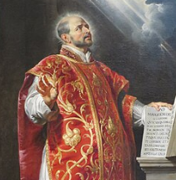 | DESAFIO VIRTUAL – No. 183  Servicio de información  31/07/2025  Prof. Oscar Lobo i Oconitrillo  oscargdolobo1951@gmail.com  Tel. 8549-1995

San Ignacio de Loyola, fundador de la Compañía de Jesús
Nació en el castillo de Loyola (Guipuzcoa), en 1491. Su temperamento ardiente y su inclinación por la carrera de las armas, le hizo vivir una juventud borrascosa. En el sitio de Pamplona fue gravemente herido y durante su convalecencia, luego de haber leído la vida de Cristo y algunos santos, tomó la determinación de dejar las armas y convertirse en soldado de la Iglesia. Peregrinó al santuario de Monserrat, donde colgó su espada a los pies de la Virgen. Luego se dirigió a París, donde en su universidad reunió sus primeros compañeros con quienes fundó la Compañía de Jesús, una milicia espiritual que a las órdenes del Papa tenía la misión de luchar contra las herejías, promover la reforma de la Iglesia y extender el Evangelio por el mundo. San Ignacio se estableció en Roma desde donde dirigió, por espacio de 16 años, la Compañía. Allí murió, a los 65 años de edad, en 1556.

Concesión del título de Doctor de la Iglesia a San Juan Henry Newman, 31/07/2025

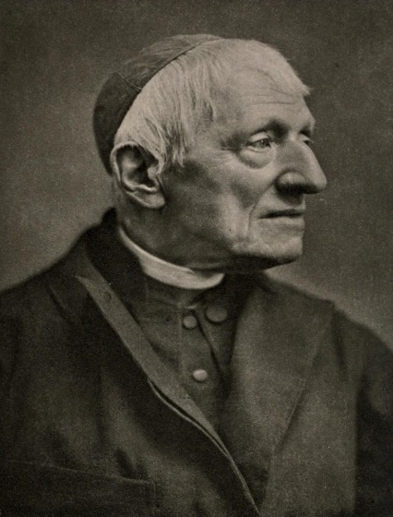
El 31 de julio de 2025, el Santo Padre León XIV recibió en audiencia a Su Eminencia Reverendísima el Cardenal Marcello Semeraro, Prefecto del Dicasterio para las Causas de los Santos.

Durante la misma audiencia, el Santo Padre confirmó la opinión afirmativa de la Sesión Plenaria de Cardenales y Obispos, miembros del Dicasterio para las Causas de los Santos, sobre el título de Doctor de la Iglesia Universal que pronto se conferirá a San Juan Henry Newman, Cardenal de la Santa Iglesia Romana, fundador del Oratorio de San Felipe Neri en Inglaterra; nació en Londres (Reino Unido) el 21 de febrero de 1801 y murió en Edgbaston (Reino Unido) el 11 de agosto de 1890.
[00956-ES.01]

Periódico El País, España – Gaza – 31/07/2025-digital

GUERRA EN GAZA
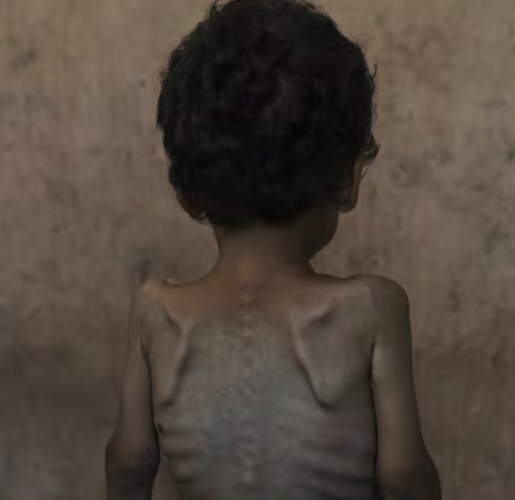
Gaza se muere de inanición: “¿Por qué nos están matando de hambre?”
Por Mohamed Solaimane
Al Mawasi (Gaza) – Madrid

El bloqueo israelí empuja a más de dos millones de personas a sobrevivir sin apenas alimentos. Más de 100 organizaciones denuncian una catástrofe humana provocada deliberadamente.

La arena quema bajo el sol abrasador en el campamento de Al Mawasi, pero Hamza, de tres años, apenas lo nota. Sus diminutas manos aprietan puñados de tierra que lanza contra su madre mientras agita una hoja de palma como si fuera un arma. “¡Tengo hambre, quiero comida!”, grita en un árabe entrecortado, con la voz quebrada por la desesperación.

Wafa Mohammed se arrodilla junto a su hijo menor mientras lo ve desplomarse por el agotamiento. El arrebato del niño se prolongará desde esa tarde hasta la única comida del día siguiente: unas cucharadas de lentejas compartidas entre seis miembros de la familia. Desde hace 11 días, ninguno ha probado el pan, un alimento básico que se convirtió en el pilar de la subsistencia cuando escasearon los demás. Ahora, no hay harina, por lo que el pan ha desaparecido por completo.

Cómo ayudar a los afectados por el hambre en Gaza: las ONG piden donar, aunque parezca el peor momento
“Esta es, con mucho, la peor situación de hambre que hemos vivido”, dice esta madre de cinco hijos a EL PAÍS. “Desde que comenzó la guerra hemos contado cada bocado que podíamos permitirnos de cada comida, porque nunca sabíamos cuándo llegaría la siguiente. Pero ahora sabemos que simplemente no hay nada que comer”, afirma con impotencia y frustración, mientras intenta calmar a su hijo. Al menos 127 personas han muerto de hambre en Gaza, buena parte de ellos en los últimos días. El Gobierno de Gaza ha avisado este sábado de que más de 100.000 niños, incluidos 40.000 bebés, se enfrentan a la “amenaza de muerte”.

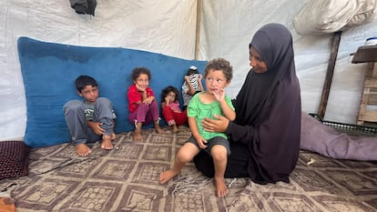
Wafa Mohammed, junto a sus hijos en la tienda en la que viven en el campamento de Al Mawasi, en Gaza.Mohamed Solaimane

“¿Dónde está el mundo que dice preocuparse por los derechos humanos?”, clama Mohammed, con una voz que resuena por todo el campamento de desplazados. “Son cómplices de la ocupación en nuestra exterminación”, clama la mujer. Ahora sabemos que simplemente no hay nada que comer
Wafa Mohammed, madre palestina
La escena de niños llorando de hambre se repite a diario en toda Gaza, donde más de dos millones de palestinos enfrentan lo que expertos de Naciones Unidas y de otros organismos internacionales han calificado como una situación de hambre inducida intencionalmente. Desde el 2 de marzo, Israel ha cerrado todos los pasos hacia la Franja, cortando casi en su totalidad el suministro de alimentos a una de las zonas más densamente pobladas del mundo. Ni siquiera la leche de fórmula, el único alimento junto con la leche materna que pueden tomar los recién nacidos, ha traspasado el bloque israelí, según ha alertado UNICEF.

Mientras algunos gobiernos occidentales exigen la entrada de ayuda, pocos han tomado medidas concretas. El pasado lunes, un grupo de 25 países, a los que luego se sumaron otros tres, pidió el fin inmediato del conflicto, pero la presión efectiva sobre Israel sigue siendo escasa. Los convoyes que logran cruzar apenas cubren una mínima parte de las necesidades. En abril, la ONU estimaba que se requerían al menos 500 camiones diarios. A mediados de julio, entraban menos de 100.

Delfino.cr DIGITAL- Redacción – 31/07/2025 – Sala IV

Sala IV avala restricción de acceso a menores en evento de cierre de la Marcha del Orgullo
La Sala Constitucional concluyó que la Comisión de Control y Calificación de Espectáculos Públicos no violó derechos fundamentales.
Por Sebastián May Grosser, Politólogo y egresado de Psicología de la Universidad de Costa Rica. Aficionado a Excel. Correo: may@delfino.cr

La Sala Constitucional de la Corte Suprema de Justicia (conocida popularmente como Sala IV) rechazó un recurso de amparo presentado en contra del Ministerio de Justicia y Paz por la decisión de la Comisión de Control y Calificación de Espectáculos Públicos de recalificar como "evento para mayores de edad" la actividad de cierre de la Marcha del Orgullo LGBTIQ+, programada para el 29 de junio de 2025 en la Plaza de la Democracia.

Por unanimidad, la Sala Constitucional consideró que las medidas adoptadas por la Comisión de Control y Calificación de Espectáculos Públicos fueron legítimas y se ajustaron a su marco legal, al estar orientadas a proteger el interés superior de las personas menores de edad.

Desde la Sala informaron en comunicado de prensa que:
La recalificación del evento de cierre de la Marcha del Orgullo LGBTIQ+ como “apto solo para mayores de edad” se justifica por la necesidad de prevenir que durante su desarrollo menores de edad pudieran expuestos a factores externos ajenos al control de la organización —como expresiones sexualizadas, vestimenta u otras manifestaciones— que podrían considerarse inadecuadas para menores”.

El alto tribunal aclaró que dicha decisión no supuso censura previa sobre la forma en que los asistentes pueden vestirse o expresarse, ni impuso lineamientos en ese sentido. La restricción se limitó únicamente al acceso de personas menores de 18 años a la actividad de cierre, sin afectar su participación en el resto de la Marcha del Orgullo.

Asimismo, la Sala Constitucional recordó que la Comisión de Control de Espectáculos cuenta con competencias expresas para regular eventos públicos de cualquier naturaleza o promovidos por cualquier agrupación y restringir el acceso cuando se estime que el contenido no es apto para menores de edad. Estas funciones están establecidas en el artículo 11 de la Ley de Espectáculos Públicos, y se encuentran en armonía con el artículo 13.4 de la Convención Americana sobre Derechos Humanos, que permite la censura previa en espectáculos públicos con el fin exclusivo de proteger la infancia y la adolescencia.

Al rechazar el amparo la Sala concluyó que la actuación de la Comisión se enmarcó dentro de sus atribuciones legales y no vulneró derechos fundamentales.La Sala que rechazó este recurso de amparo estuvo conformada por Fernando Castillo Víquez (presidente), Fernando Cruz Castro, Paul Rueda Leal, Luis Fernando Salazar Alvarado (instrutor), Jorge Araya García, Anamari Garro Vargas e Ingrid Hess Herrera.

La sentencia completa de este amparo, tramitado bajo el expediente 25-018208-0007-CO, todavía está en redacción.

BOLETÍN ALFA & OMEGA – No. 1410 – 31/07/2025 – Madrid

Para encontrar respuestas hace falta una comunidad (Editorial)

Frente a la tentación de buscar en solitario, hurgando eternamente dentro de un mismo pozo, poco se puede encontrar. Sin marco ni grupo de referencia, surge la errónea respuesta fácil que denuncia Antonio López: «Ya no hay dioses a los que dedicar el arte». Y se puede caer en ese convencimiento si la búsqueda se realiza de forma meramente vertical, con autorreferencialidad y rumiación. Ante este escenario, quien mejor puede sostener a quien se escurra por esa pendiente resbaladiza es la comunidad. Por eso, 3.500 jóvenes de Madrid —una mitad en avión y otra mitad en una peregrinación en autobús de seis días— se dan cita esta semana en Roma para vivir su Jubileo. «El abanico tan grande de edades hace que florezca la amistad», nos cuenta Juan Ignacio, de 17 años, quien se lleva casi esa misma cifra con los mayores a los que admira porque «están trabajando o tienen un proyecto de familia, que es muy enriquecedor». A cambio —aunque es un regalo— él les presta su ilusión.

Como Dios está en todas partes, si uno creyera poder enchufarse o desenchufarse a voluntad vía wifi, ¿para qué recorrer tantos kilómetros de asfalto? ¿No gozaría uno de una experiencia más recogida visitando las basílicas papales sin masificaciones? La cuestión es que, aunque Dios está en todas partes, se le ve mejor en el otro. Y para eso hace falta otro. Lo saben bien los influencers católicos que salen a evangelizar en redes y encuentran un sinfín de peticiones individuales de auxilio en sus mensajes privados.

El cardenal Cobo lo ha advertido en el Jubileo de los Misioneros Digitales, que también se celebra en estos días en Roma. «​​No importa si tienes tres seguidores o 300.000. Lo que cuenta no es la cantidad, sino la hospitalidad». Al igual que los maestros ponen a los niños un cuaderno con sumas y restas durante el verano, quizá la tarea que tengamos pendiente nosotros sea vincularnos con los demás y buscar en grupo en vez de con una miríada de expediciones a ninguna parte.

Boletín Informativo de Oblatos de María Inmaculada – Madrid – USA – Roma

Jóvenes Peregrinos de Esperanza (Editorial)

En los próximos días, jóvenes de todo el mundo llegarán a Roma a celebrar el Jubileo y encontrarse con el papa León. La juventud oblata, además, peregrinará siguiendo las huellas de san Eugenio. Actualmente, en esta semana previa a esos eventos, estamos acogiendo en la Casa general el III Congreso de la Misión OMI con los Jóvenes. Oblatos, consagradas y jóvenes de nuestra familia carismática exploran cómo responder hoy a los retos de esta misión.

La misión con los jóvenes es, desde nuestros orígenes, una prioridad misionera. En muchos lugares, la revitalización de esta misión ha significado una verdadera renovación carismática. Tengo la esperanza de que los jóvenes nos ayudarán a ser más audaces y creativos en nuestra misión con los pobres. También nos ayudarán a enamorarnos más de nuestro carisma, vivir mejor en comunidades apostólicas y abrazar el ideal propuesto por nuestro Fundador con renovado entusiasmo.

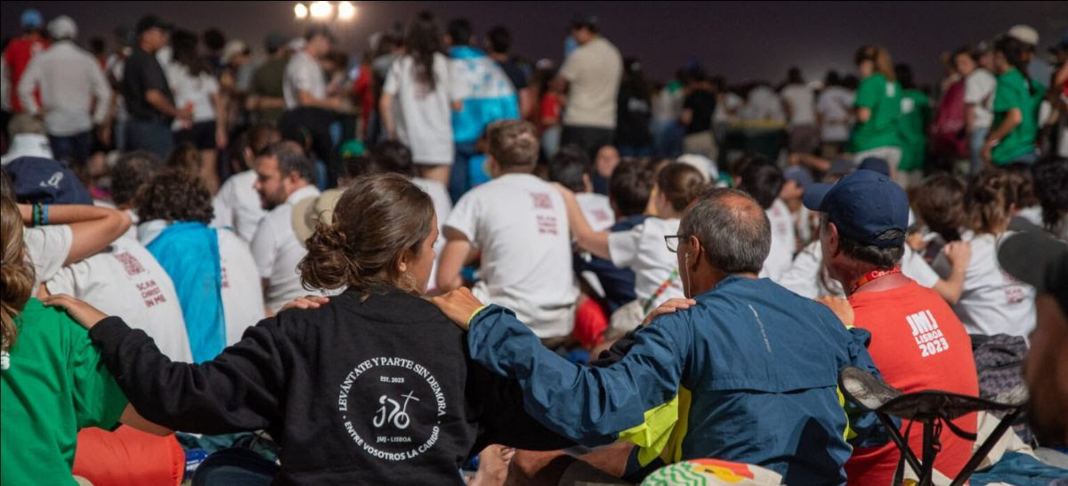
Acojamos esta oportunidad como una invitación a la conversión. Jóvenes, no tengan miedo a ser audaces misioneros y ayúdennos a vivir con más coherencia carismática el Evangelio. No tengamos miedo de peregrinar con los jóvenes, alimentando juntos la esperanza que no defrauda.

Luis Ignacio ROIS ALONSO, OMI
Superior General – 30/07/2025

PARA MEDITAR DESDE LA FE…
Monseñor Lozano: "Gaza no necesita más armas, necesita justicia, agua, alimentos, medicinas, escuelas, hospitales, reconstrucción, abrazos y, sobre todo, paz"
